DOKUMENTASI PEMBELAJARAN
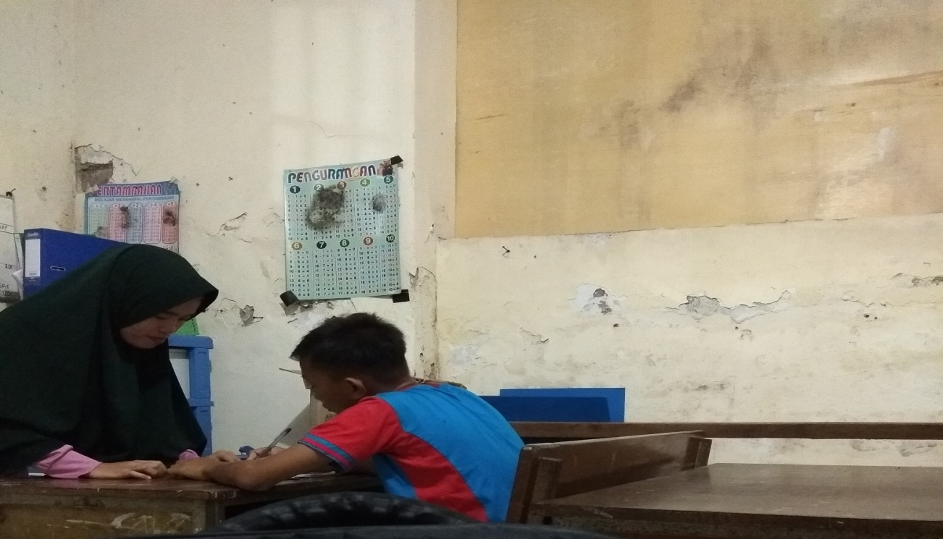
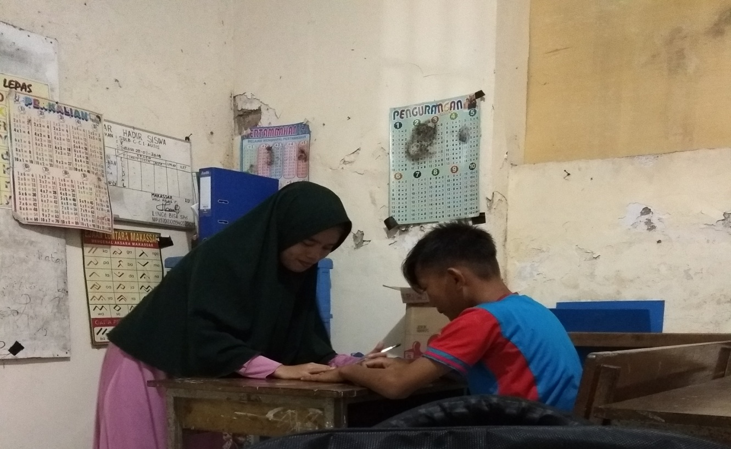
Menyiapkan Siswa dan Menyampaikan Tujuan Pembelajaran
Guru menyiapkan dan menyampaikan tujuan pelajaran siswa untuk mengikuti pelajaran yang disampaikan

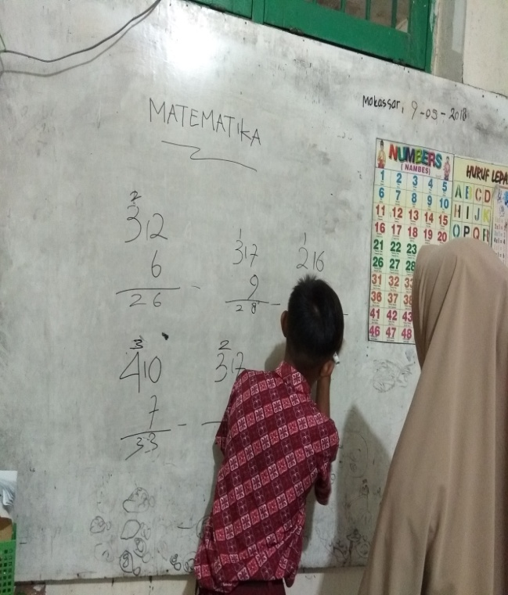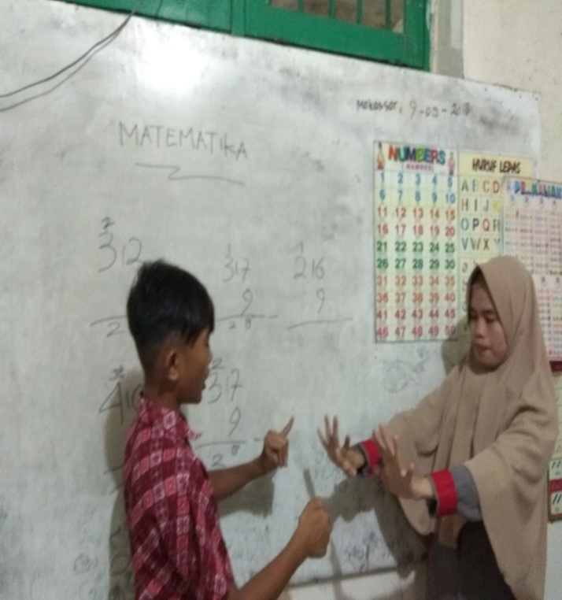
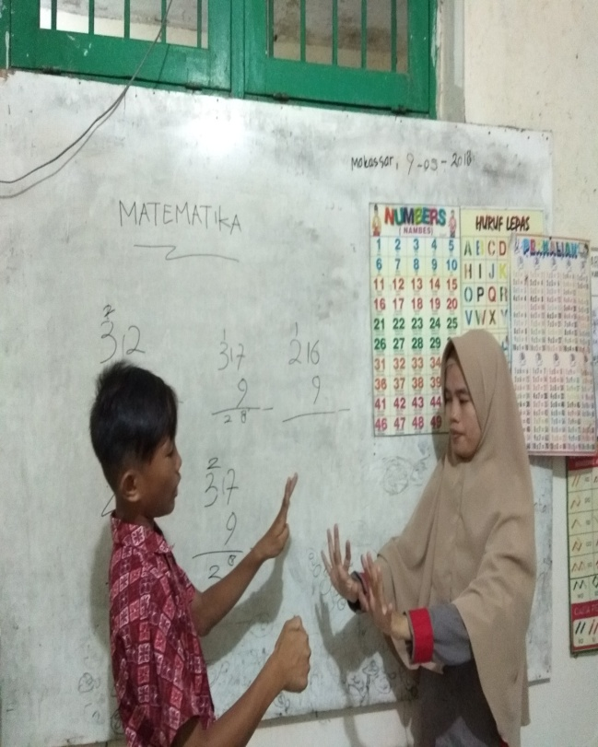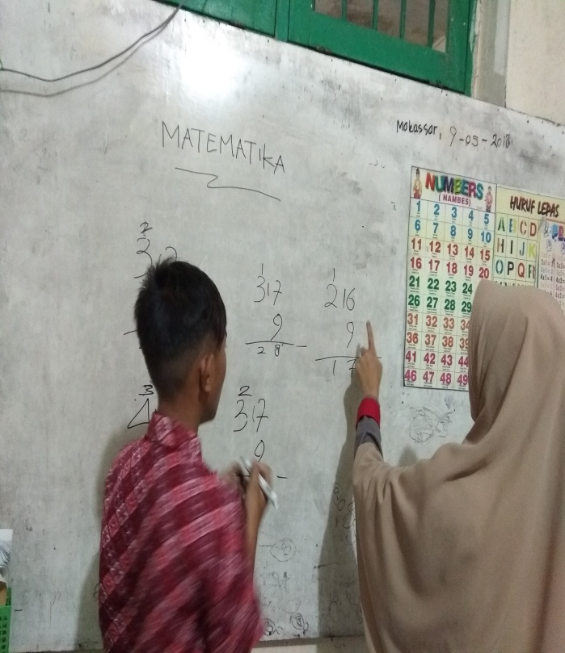
Demonstrasi materi pelajaran
Gambar: Setelah menuliskan soal pelajaran guru bersama siswa mendemonstrasikan soal dengan benar tahap demi tahap.
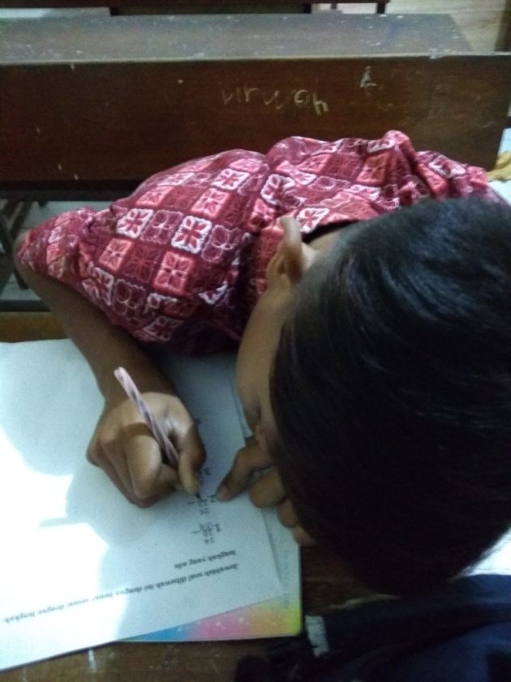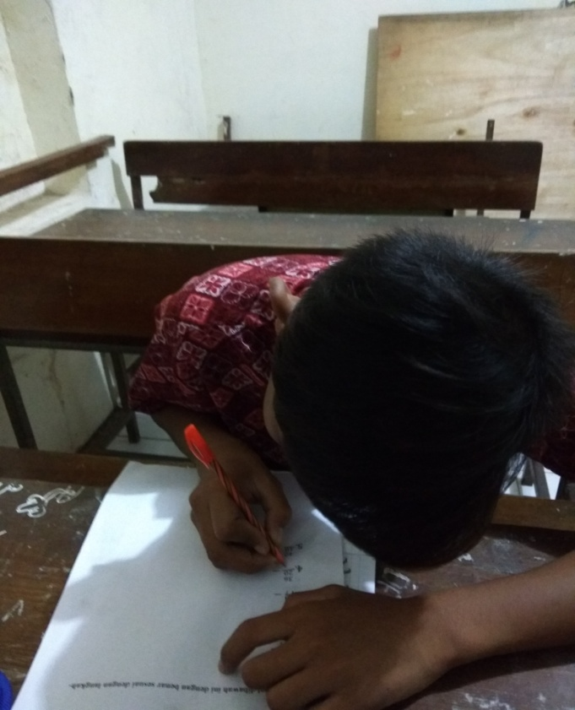
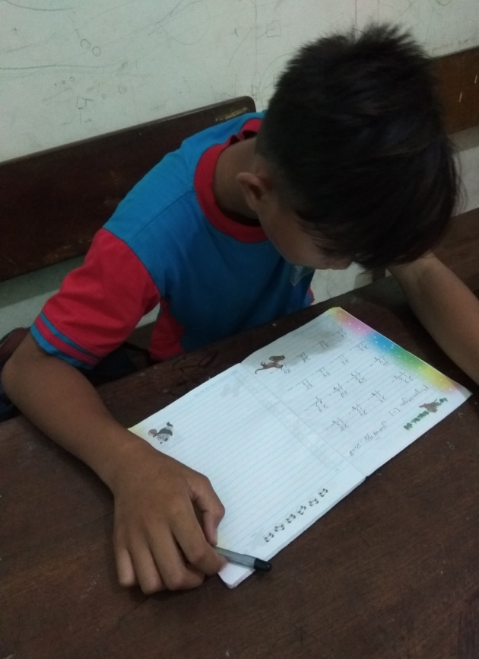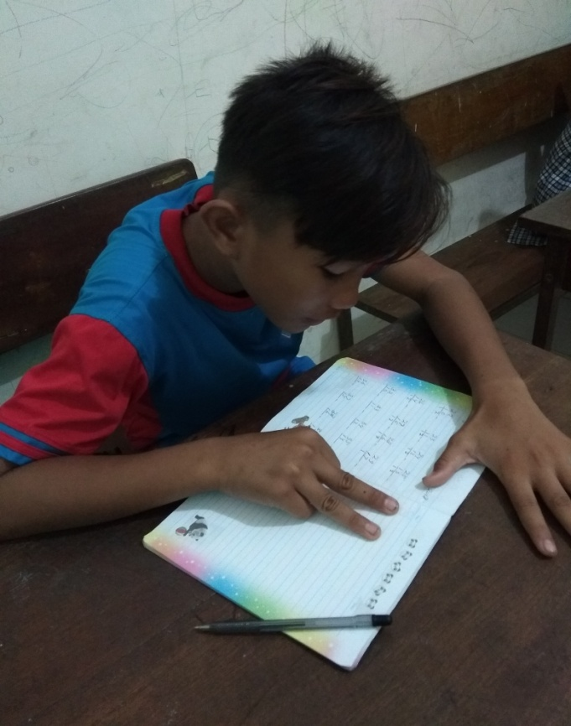
Memberikan latihan mandiri
Gambar siswa mengerjakan soal yang diberikan oleh guru dengan mandiri tanpa bantuan dari guru.
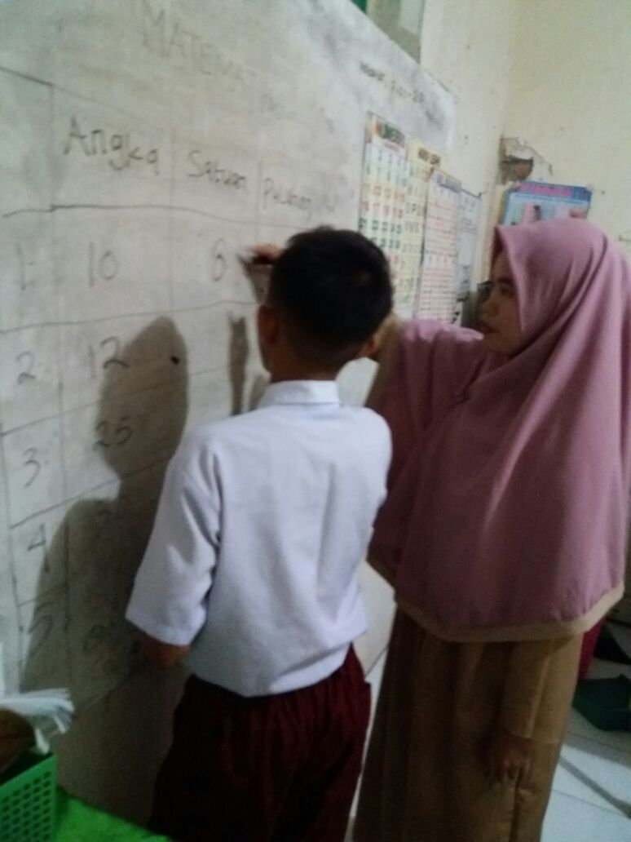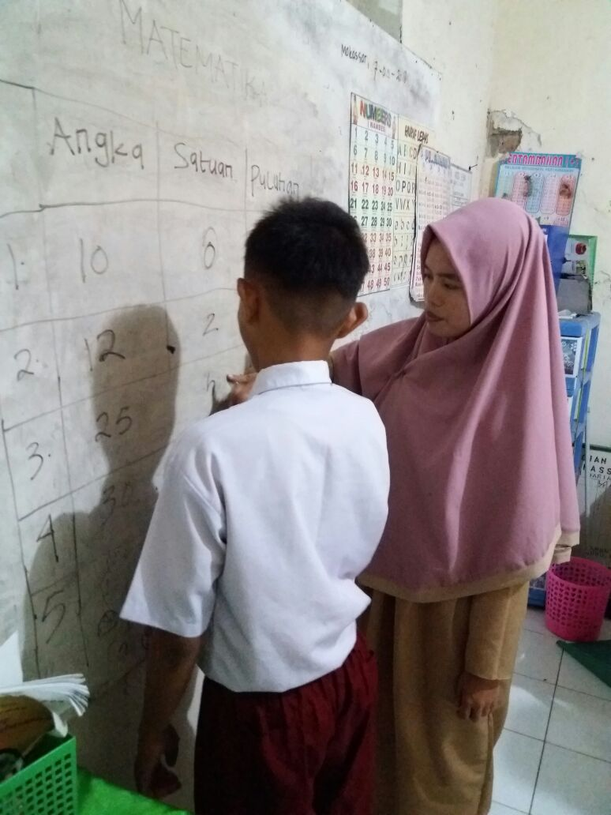
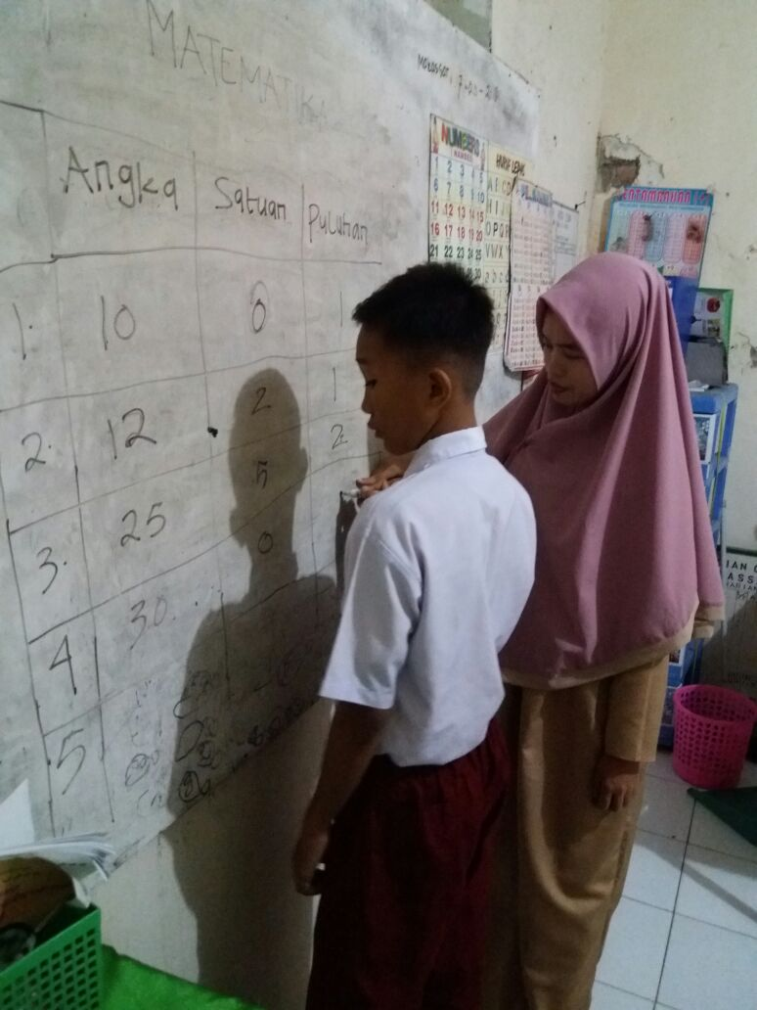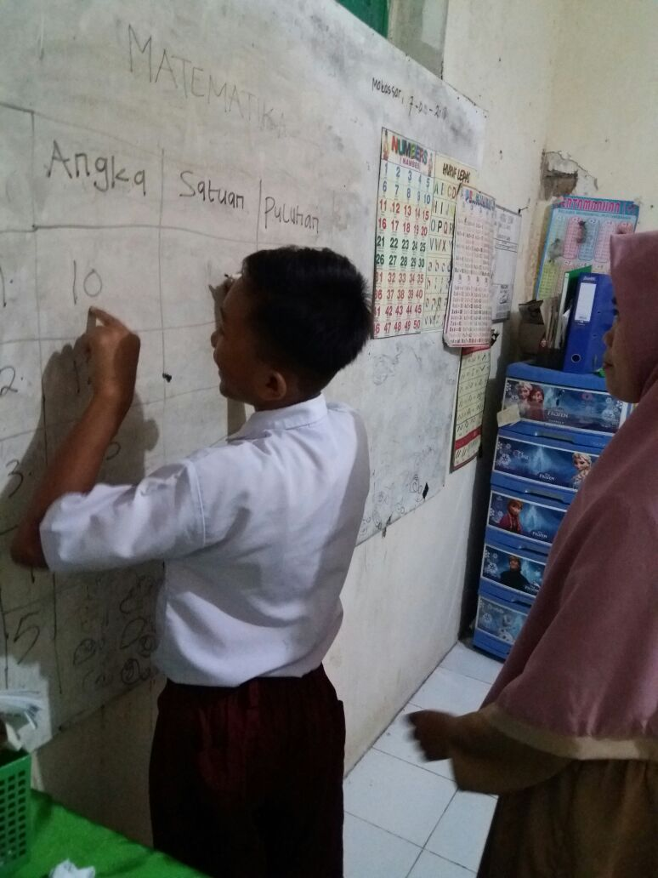
Memberikan latihan terbimbing
Gambar guru memberikan latihan terbimbing untuk materi pelajaran sampai anak memahami isi materi yang disampaikan

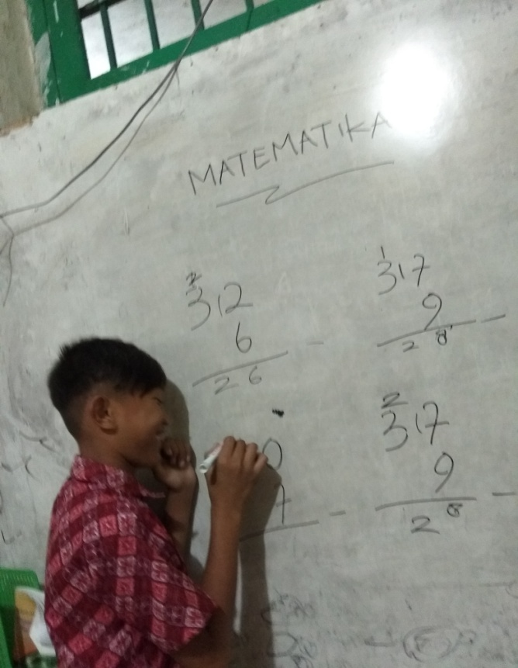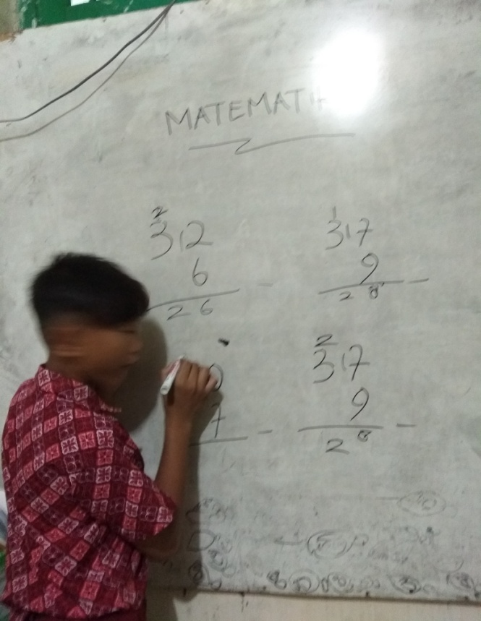
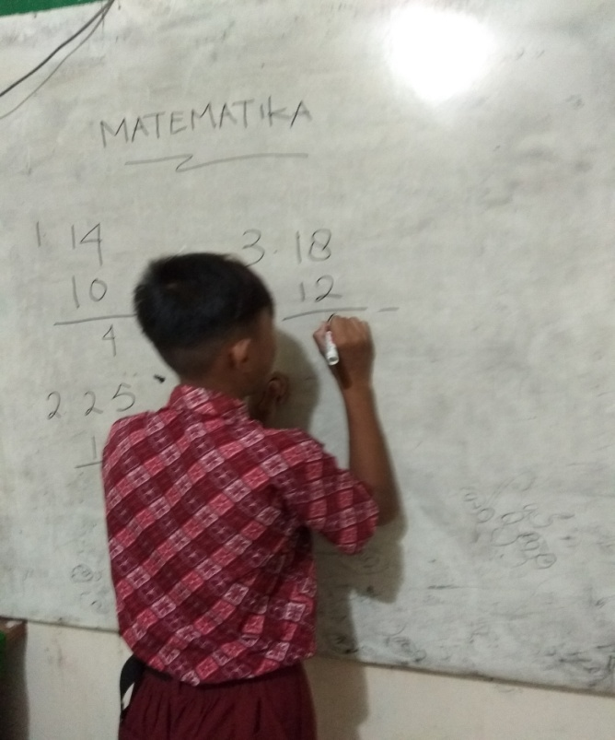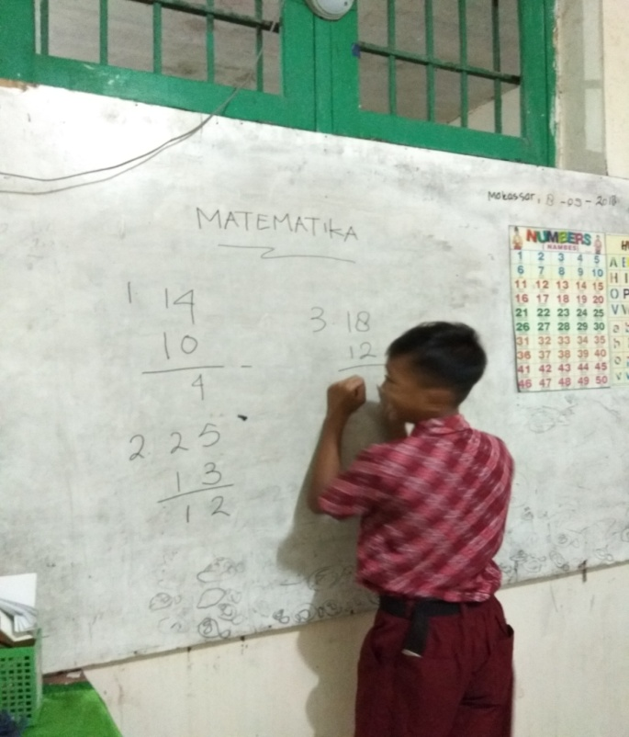
Mengerjakan Soal dengan Mandiri
di Papan Tulis
Gambar siswa mengerjakan soal dengan mandiri setelah dilakukan latihan terbimbing

